**Eclipse 悬浮提示**

## 使用悬浮提示

java 编辑器中包含了不同类型的悬浮提示, 悬浮提示提供了鼠标指针指向元素的额外信息。

所有java编辑器中相关的悬浮提示可以通过 preference(首选项) 的 Hovers

页面来配置（搜索框中输入 "hover"）。

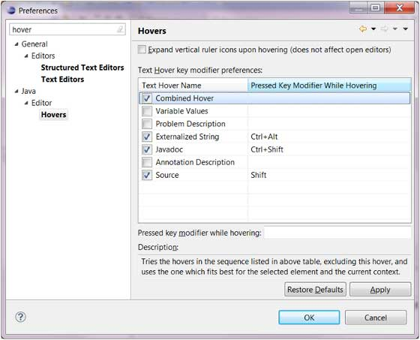

java 编辑器中将鼠标指针移至类上，将显示与该类相关的java文档信息。

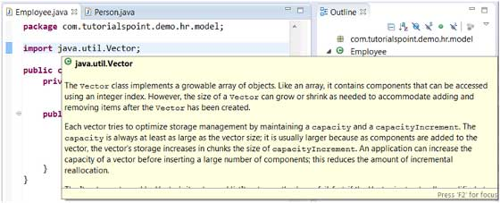

java 编辑器中将鼠标指针移至方法上, 将显示与该方法相关的java文档信息。

